Dominando IDEs Java

Configuração do ambiente de desenvolvimento JAVA.

Java é uma linguagem orientada a objetos desenvolvida na década de 90 pela Sun Microsystems e posteriormente adquirida pela Oracle em 2008.

Desde seu lançamento a plataforma Java foi adotada mais rapidamente do que qualquer outra linguagem de programação na história da computação.

Tornou-se popular pelo seu uso na internet e está presente em navegadores, programas e jogos de computador, celular, calculadoras, entre outros.

Características do Java

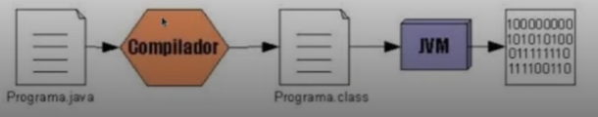

Diferente das linguagens de programação compiladas, (a compilação do código se dá ainda em tempo de desenvolvimento) a linguagem Java é compilada para um bytecode que é interpretado por uma máquina virtual (JVM).

Plataforma X Linguagem

A linguagem de Java é convencional da plataforma Java, mas não é a sua única linguagem. Uma grande vantagem da plataforma é a de não estar presa a um único sistema operacional ou hardware, pois seus programas rodam através de uma máquina virtual que pode ser emulada.

* Java SE (Java Platform, Standard Edition)
* Java EE (Java Platform, Enterprise Edition)
* Java ME (Java Platform, Micro Edition)

Fases da Execução Java

* Escrevemos o código-fonte (arquivo com a extensão .java);
* Utilizamos o JDK para compilar o código-fonte e gerar o arquivo com a extensão .class);
* Para executar o seu programa, a JVM lê o arquivo compilado (.class) e as bibliotecas padrões do Java que estão no JRE.

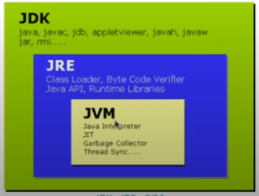

JDK (Java Development Kit) – é o kit de desenvolvimento Java responsável por compilar código-fonte (.java) em bytecode (.class);

JVM (Java Virtual Machine) – é a máquina virtual do Java responsável por executar o bytecode (.class);

JRE (Java Runtime Environment) – Ambiente de Execução do Java que fornece as bibliotecas padrões do Java para o JDK compilar o seu código e para a JVM executar o seu programa.

Versões Java

A principal diferença entre OpenJDK e JDK Oracle é: OpenJDK é totalmente open source com uma GNU, já o JDK Oracle requer uma licença comercial.

O que é uma IDE

IDE, ou ambiente de desenvolvimento integrado, é um software que combina ferramentas comuns de desenvolvimento em uma única interface gráfica do usuário (GUI), facilitando o desenvolvimento de aplicações.

O Java possui um conjunto de ferramentas para se desenvolver programas baseados nele, que são conhecidos como Java Development Kit ou JDK, sendo este o ambiente voltado para os desenvolvedores.

A JDK faz parte do funcionamento das IDEs – programas de desenvolvimento como Eclipse, NetBeans, IntelliJ, entre outros.